
المملكة الأردنيّـة الهاشميّـة
وزارة التربية والتعليم
مديرية تربية لواء الجامعة
مدرسة علي رضا الركابي
المبحث: اللغة العربيّة / الفصل الثاني مدة الامتحان: 30 : 1
الصــــــــف: التاسع الأساسي ( ) اليوم والتاريخ : / / 2019م
السّـؤال الأول : ( 18 علامة)
اقــــــــرأ النّص الآتــــــــي من درس (إلى ولدي) للكاتب أحمد أمين، ثـــمّ أجـــــــــب عمّا يليه من الأسئــــلة:

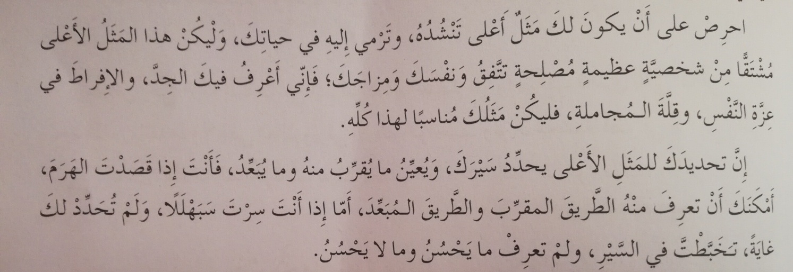
- ما الفن الأدبي الذي ينتمي إليه النّص ؟ (علامتان)
- ما معنى الكلمتين : (الإفراط ، تخبطتْ) المخطوط تحتهما في النّص ؟ (4علامات)
- ماذا يترتب على تحديدك للمثل الأعلى، كما ورد في النّص؟ (علامتان)
- ماذا يحصل لمن يسير سبهللا دون هدف، كما ورد في النص ؟ (علامتان)
- اذكر اثنتين من المؤلفات الأدبية للكاتب أحمد أمين، مما وردّ في الكتاب المقرر. (4علامات)
- استخرج من النص مثالًا على المحسن البلاغي (الطباق). (علامتان)
- ما سبب كتابة الهمزة بهذا الشكل في كلمة (الخطأ) ؟ (علامتان)
يتبع الصفحة الثانية ؛؛؛؛

الصفحة الثانية
السّـؤال الثانـي : ( 24 علامة)
- اقــــــــرأ الأبيات الآتية من قصيدة (في مدح سيف الدولة) للشاعر أبو الطيب المتنبي، ثـــمّ أجـــــــــب عما
يليها من الأسئــــلة :
1-
2-
3-
4-
5-

غَيري بِأَكثَرِ هَذا الناسِ يَنخَدِعُ إِن قاتَلوا جَبُنوا أَو حَدَّثوا شَجُعوا

وَما الحَياةُ وَنَفسي بَعدَ ما عَلِمَت أَنَّ الحَياةَ كَما لا تَشتَهي طَبَعُ

أَأَطرَحُ المَجدَ عَن كِتفي وَأَطلُبُهُ وَأَترُكُ الغَيثَ في غِمدي وَأَنتَجِعُ

وَالمَشرَفِيَّةُ لا زالَت مُشَرَّفَـــــــــــــةً دَواءُ كُلِّ كَريمٍ أَوهِيَ الوَجَــــــــــــــعُ

بِالجَيشِ تَمتَنِعُ الساداتُ كُلُّهُمُ وَالجَيشُ بِاِبنِ أَبي الهَيجاءِ يَمتَنِعُ

- بــــم تمّيز الشاعر من غيره البيت الأول ؟ (علامتان)
- ما الصفة التي ذمها الشاعر في البيت الأول ؟ (علامتان)
- من المقصود بابن أبي الهيجاء ؟ (علامتان)
- بم ميز الشاعر ممدوحه من غير السادات في البيت الخامس؟ (علامتان)
- استخرج من الأبيات السابقة مثالًا واحدًا على: (12علامة)
أ) اسم إشارة : ................... .
ب) حرف نفي: .................. .
ج) حرف شرط: .................. .
د) ضمير منفصل: ............... .
ه) ضمير متصل:................ .
و) أسلـــــــوب استفهام: ......................................................

- عين المبدل منه والبدل فيما يأتي : (18علامة)
1- كانت السيدة عائشة ذات ذكاء . 2- بنى الخليفة المعز القاهرة . 3- رجع الجيش معظمه من الحرب . 4- يسرني الطفل براءته . 5- قرأت الكتاب نصفه . 6- لقب الشاعر أحمد شوقي بأمير الشعراء.

...................................................................................................................
...................................................................................................................
...................................................................................................................
...................................................................................................................

ب) ضع دائرة حول رمز الإجابة الصحيحة فيما يلي :( 21)
- نوع البدل في جملة " انتفعنا بالقرآن هديه " :
- اشتمال ب- تفصيل ج- بعض من كل
2- علامة الترقيم في نهاية جملة : ما أحسنَ خالدٌ( ) هي :
أ- نقطة ب- علامة تعجب ج- علامة استفهام
3- الفاء في جملة :" يلمع البرق فيصدر صوت الرعد " . تفيد :
أ- الترتيب مع التراخي ب- الغاية ج- الترتيب مع التعقيب
4- لولا الإسلام ُ لظلت حقوق المرأة مهدورة . كلمة الإسلام :
أ- مبتدأ وخبره يقدّر من السّياق ب- خبر والمبتدأ محذوف ج- خبر ظلّ تقدم على فعله
5- ( يا أيها الإنسان ما غرك بربك الكريم ) إعراب كلمة الإنسان :-
أ- بدل مرفوع ب- مبتدأ مرفوع ج- منادى مبني في محل نصب
6-( أي رجل يحترم الناس يحترم نفسه ) . (أي ) هنا هي :
أ ـ أداة استفهام ب ـ أداة شرط ج- أداة نداء
7-تعرب ( كلا ) في عبارة " كلانا غني عن أخيه " :
أ ـ مبتدأ مرفوعا ، وعلامة رفعه الألف لأنه ملحق بالمثنى
ب ـ مبتدأمرفوعا وعلامة رفعه الضمة المقدرة للتعذر
ج ـ توكيدا معنويا مرفوعا وعلامة رفعه الألف لأنه ملحق بالمثنى

- أكمل الجدول الآتي: (18علامة)

الجملة | المنعوت | النعت | إعراب النعت
" إن الذين يخشونَ ربهم بالغيبِ لهم مغفرةٌ وأجرٌ كبير"
هم أولادٌ مبدعون في الرسم
أقمتُ في المنزل الفسيح
" ولقدْ زينا السماءَ الدنيا بمصابيحَ "
علقَّ الطلاب اللوحاتِ الإرشادية
عامِلْ عمال النظافة الكادحين بلطفٍ
السّؤال الخامس : (24 علامـة)

اكتـــب في واحدٍ من الموضوعات الآتية :
- قصّةُ إنسانٍ كافحَ لتحقيقِ حُلْمَهُ .
- التّطوّر التّكنولوجيّ وأثره في تغيير ثقافة المجتمع.

